|  |  |  |
| --- | --- | --- |
| **Iran. J. Insur. Res., \*\*(\*): \*-\*, \*\*\*\*\*\* \*\*\*** | | |
|  | **Iranian Journal of Insurance Research**  (IJIR)  Homepage: <https://ijir.irc.ac.ir/?lang=en> | **C:\Users\tavazoei.ma\AppData\Local\Microsoft\Windows\INetCache\Content.Word\logo_fa.png** |

**Iranian journal of insurance research (IJIR): Guide for authors**

|  |  |
| --- | --- |
| **ARTICLE INFO** | **ABSTRACT** |
| ***KEYWORDS*:**  Journal  Insurance  Template  Scientific | **BACKGROUND AND OBJECTIVES:** The abstract is one of the most important parts of a paper. The abstract must be presented on a separate page and contain 300-500 words. The abstract must not contain any reference or abbreviation. It must be well-organized and has the following parts: Background and Objective, Materials and Methods, Findings, and Conclusion. Objective should address the significance and goals of the study. Goals must be clearly expressed and let the readers understand why the study has been carried out.  **METHODS:** Materials and Method include Participants, Instrument(s), Material(s), Procedure, and Data analysis. It concerns general information about the sample and population, research instruments used to gather data, the materials, timing and type of the intervention, and data analysis techniques.  **FINDINGS:** In this section the results of data analysis are explained. Related statistical tests and confidence intervals must be introduced and reported comprehensively and in detail.  **CONCLUSION:** It is not the repetition of the findings. It should convey the final conclusion of the study which accompanies authors’ suggestions and the discussion regarding the application of the results in their special field. |

|  |  |  |
| --- | --- | --- |
| **Iran. J. Insur. Res., \*\*(\*): \*-\*, \*\*\*\*\*\* \*\*\*** | | |
| **C:\Users\tavazoei.ma\AppData\Local\Microsoft\Windows\INetCache\Content.Word\logo_fa.png** | **Iranian Journal of Insurance Research**  (IJIR)  Homepage: <https://ijir.irc.ac.ir/?lang=fa> | پژوهشکده بیمه_لوگوی فارسی |

**راهنماي تهيه‌ی مقالات نشریه علمی پژوهشنامه بیمه**

|  |  |
| --- | --- |
|  | **چکیده** |
| **کلمات کلیدی:**  نشریه  فناوری  بیمه  قالب  علمي | **پیشینه و اهداف:** چکیده یکی از بخش‌های مهم مقاله است که در صفحه‌ ای مستقل به‌صورت ساختاریافته با تاکید بر پیشینه و اهداف، روش، یافته ها و نتیجه گیری بدون ذکر منابع و علامت‌های اختصاری اماده می گردد. تطبیق چکیده فارسی و انگلیسی الزامی است. در بخش پیشینه و اهداف، مختصری از پیشینه پژوهش و همچنین بیان مسئله ارائه می گردد. اهداف باید بطور شفاف بیان شود و مخاطبان پس از مطالعه آن به درستی با اهداف و ضرورت تحقیق آشنا شوند.  **روش‌شناسی:** باید شامل اطلاعات کلی در مورد جامعه و نمونه، نحوه انتخاب نمونه ها، ابزار جمع‌آوری داده‌ها، مواد استفاده شده در پژوهش، روند انجام پژوهش و زمان و نوع مداخله و نوع تحلیل های آماری باشد.  **یافته‌ها:** این بخش باید شامل شرح یافته‌ها متناسب با هدف پژوهش و ذکر محاسبات ریاضی یا آزمون های آماری استفاده شده باشد.  **نتیجه‌گیری:** بخش نتیجه گیری نباید تکرار‌‌یافته های پژوهش باشد. در این بخش جمع بندی نهایی یافته‌ها همراه با توصیه‌های محقق، کاربردهای بخش‌یافته یا نتایج در رشته تخصصی بیان گردد. پیشنهادات و محدودیت‌ها و موانعی که در سر راه تحقیق وجود داشته نیز ذکر گردد. |

**فایل‌های مورد نیاز برای ارسال مقاله**

ارسال فایل‌های زیر الزامی است. در صورت مشاهده نقص در بخش فایل‌های ارسالی، متاسفانه مقاله عودت داده خواهد شد.

1. **فایل اصل مقاله بدون نام نویسندگان** (هیچگونه اطلاعات (اعم از نام، سمت، ایمیل و ...) در مورد هریک از نویسندگان) و تنها با فرمت word بارگذاری گردد.
2. فرم **مشخصات نویسندگان** در بخش راهنمای نویسندگان (فرم‌های نشریه)، تکمیل و ارسال گردد.
3. فرم‌های **پوشش‌نامه**، **تعارض منافع**، **نویسندگی** موجود در بخش راهنمای نویسندگان (فرم‌های نشریه) دانلود، تکمیل، امضا و آن بارگذاری گردد.

* درصورت نیاز به پیوست‌های مقاله تحت عنوان فایل‌های ضمیمه ارسال گردد.

**مقررات عمومي**

در اين نوشتار، مقررات عمومي و راهنمايي‌هاي لازم براي نگارش مقالات علـمي قابل‌چاپ در نشریه پژوهشنامه بیمه ارائه‌ شده است. در ضمن ظاهر مقاله حاضر مي‌تواند به‌عنوان يک نمونه عملي (صفحه‌بندی و فرمت مقاله)، مورد استفاده نویسندگان محترم قرار گيرد.

سایر مقررات عمومي نـشریه به شرح زير ارائـه مي‌شـود:

1. کليه مقالات باید با **یک سطر فاصله** مابین خطوط با نرم­افزارWord تايپ شوند و در سامانه مجله به آدرس ijir.irc.ac.ir بارگذاری شوند. لازم به ذكر است كه كليه مراحل داوري مقاله و پیگیری‌های بعدي نیز از طريق سايت نشریه صورت خواهد گرفت.
2. فرم **پاسخ به داوران** موجود در بخش راهنمای نویسندگان در زمان داوری توسط نویسنده مسئول تهیه و امضاء شود.
3. مشابهت‌یابی مقاله از طریق سامانه سمیم نور انجام و مشابهت زیر %20 باشد.
4. مقالات ارسالي بايد حاصل تحقيق نويسنده يا نويسندگان در زمينه‌ موضوعات بیمه‌ای باشد و پیش­از این در هیچ‌یک از نشریه‌هاي علمي داخلي يا خارجي چاپ‌نشده باشد. در ضمن مقاله‌هاي ارسالي نبايد به­طور هم­زمان براي ساير نشریه­هاي علمي ارسال‌شده باشد. در صورت پذيرش مقاله براي چاپ، نويسنده يا نويسندگان مقاله می­پذیرند که همان مقاله را به هر شکل يا به هر زباني در محل ديگري به چاپ نرسانند. هنگام ارائه‌ مقاله و در صورت پذيرش آن براي چاپ در نشریه، نويسنده يا نويسندگان مقاله مي‌پذيرند که حق چاپ به ناشر منتقل مي‌شود.
5. مسئوليت صحت يا عدم صحت مطالب مقاله و رعايت قالب استاندارد نشریه بر عهده نويسندگان خواهد بود.
6. نشریه‌ی *پژوهشنامه بیمه* حق رد يا قبول مقالات را براي خود محفوظ مي­دارد و در ويرايش مطالب آن آزاد است.
7. هرگونه تغییر در تعداد نام نویسندگان، درج یا حذف نام نویسنده از طریق تکمیل و ارسال فرم تغییر نویسنده مقدور است.

**آرایش کلی مقاله**

**تعداد کلمات و منابع:** حداکثر تعداد کلمات مقاله و منابع پایانی متناسب با نوع مقاله طبق جدول زیر می‌باشد:

**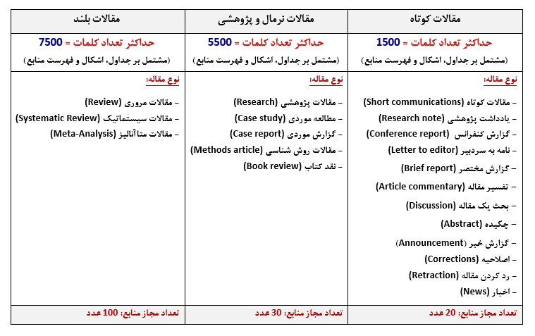**

**تیترها:** 1. تیترها نیاز به شماره گذاری ندارد. 2. تیترهای فرعی، ایتالیک است.

**ارجاعات درون متن:** ارجاعات درون متنی و کلیه نقل قول ها باید به رنگ آبی باشد. *et al.* باید بصورت ایتالیک باشند.

**استناد:** (Anderson *et al.,* 2010)

**استناد:** (Mirsepasi and Rajabi, 2016)

**نقل قول:** [‌)‌Roth (1996‌](file:///C:\Users\ghoroghi.Na\Downloads\Roth,%20A.,%20(1996).%20Achieving%20strategic%20agility%20through%20economies%20of%20knowledge.%20Strategy%20&%20Leadership,%2024(2),%2030-37%20(8%20pages)) برای اولین بار چابکی راهبردی را وارد ادبیات مدیریت کرد.

**نقل قول:** [‌)‌Roth *et al.* (1996‌](file:///C:\Users\ghoroghi.Na\Downloads\Roth,%20A.,%20(1996).%20Achieving%20strategic%20agility%20through%20economies%20of%20knowledge.%20Strategy%20&%20Leadership,%2024(2),%2030-37%20(8%20pages)) برای اولین بار چابکی راهبردی را وارد ادبیات مدیریت کردند.

**اشکال و جداول:**

1. جدول‌ها و نمودارها نامگذاری و شماره‌گذاری می‌شود. **عنوان جدول در بالا و عنوان شکل‌ها در زیر** آن‌ها درج شود.
2. به تمامی شکل‌ها، جدول‌ها، فرمول‌ها، پانوشت‌ها، و پیوست‌ها باید در متن اصلی با ذکر شماره آن‌ها به صورت جدول 2 اشاره شود و به رنگ آبی مشخص گردد.

همه ارجاعات به شکل و جدول در متن باید به رنگ آبی نمایش داده شوند.

منبع جدول‌ها و نمودار‌ها در عنوان آن‌ها (در صورت وجود) ذکر می‌شوند.

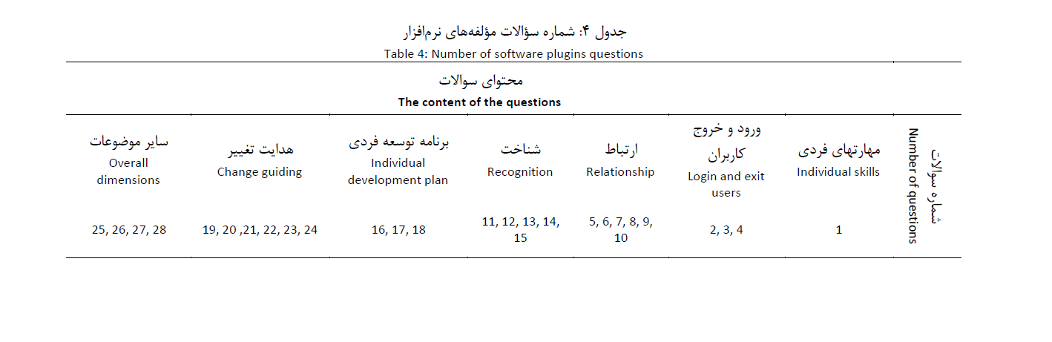عنوان شکل‌ها، نمودارها، جداول و .... باید دوزبانه باشد. عنوان فارسی B Nazanin-9 و عنوان انگلیسی Calibri-8 نوشته شود. همچنین در خصوص محتویات داخل شکل‌ها، نمودارها، جداول و ... اعداد به زبان **انگلیسی** و متن باید به دو زبان **فارسی** و **انگلیسی** بوده و با Calbri-8 نوشته شود.

مثال:

\* از به کاربردن واژه­ها و اصطلاحات لاتين که داراي معادل متداول فارسي است خودداری نمائید. در صورت لزوم معادل انگليسي کلمات در پرانتز مقابل کلمه درج شود. از درج کلمات انگلیسی در پاورقی خودداری فرمایید.

\*\* رعایت نیم‌فاصله با استفاده از کلیدهای ترکیبی shift+space یا ctrl+shift+2 الزامی است.

**قلم‌هاي قابل‌ استفاده:**

|  |  |  |  |
| --- | --- | --- | --- |
| عنوان فارسی | B Nazanin | 12 | پررنگ |
| عنوان لاتین | Calibri | 12 | پررنگ |
| نام و نام خانوادگي فارسی | B Nazanin | 10 | پررنگ |
| نام و نام خانوادگي لاتین | Calibri | 9 | پررنگ |
| مشخصات نويسندگان فارسی | B Nazanin | 10 | ایتالیک نازک |
| مشخصات نويسندگان لاتین | Calibri | 8 | ایتالیک نازک |
| نشانی پست الکترونيکي | Calibri | 8 | ایتالیک نازک |
| سر عنوان | B Nazanin | 11 | پررنگ |
| عنوان فرعی | B Nazanin | 11 | ایتالیک نازک |
| متن چکيده و واژگان کليدي فارسی | B Nazanin | 9 | نازک |
| متن چکيده و واژگان کليدي لاتین | Calibri | 8 | نازک |
| متن اصلي | B Nazanin | 11 | نازک |
| عنوان فارسی جدول، شکل و ... | B Nazanin | 9 | نازک |
| عنوان لاتین جدول، شکل و ... | Calibri | 8 | نازک |
| متن لاتين درون جدول، شکل و ... | Calibri | 8 | نازک |
| متن فارسی درون جدول، شکل و .... | B Nazanin | 8 | نازک |
| منابع و مراجع لاتين | Calibri | 8 | نازک |

**ساختاربندی مقاله**

مقالات ارسالی تنها باید دارای سر‌عنوان اصلی (و تعدادی زیر‌عنوان در صورت نیاز) به شرح زیر باشد:

**چکیده، مقدمه، مبانی نظری پژوهش، مروری بر پیشینه پژوهش، روش‌شناسی پژوهش، نتایج و بحث، جمع‌بندی و پیشنهادها، تعارض منافع، منابع.**

**عنوان مقاله:** بايد تا حد ممکن کوتاه، گويا، عاري از کلمات اختصاری و با در نظر گرفتن عنوان فرعی از 17 کلمه تجاوز نکند.

**چکيده:** شامل بيان موجز مسئله، اصلي‌ترين ايده‌ها و روش‌هاي به‌کار گرفته‌شده باشد. چکیده باید شامل 4 بخش (پیشینه و اهداف، روش‌شناسی ، یافته‌ها و نتیجه‌گیری) باشد. لازم است اهم نتايج و نوآوري‌هاي به‌دست‌آمده در چکیده ذکر شود. در بخش چکيده نبايد ارجاعي به معادله و يا مراجع مقاله داده شود.

**مقدمه**: بايد شامل شرح مسئله، ضرورت تحقيق باشد. همچنین، نوآوري و اهداف تحقيق، به‌اختصار و شفاف در انتهاي مقدمه بيان شود.

**مبانی نظری پژوهش:** هدف آن شفاف‌سازی مفاهیم نظری بکار برده شده و مشخص کردن ویژگی‌های آن می‌باشد.

**مروری بر پیشینه پژوهش**: منظور مطالعات و پژوهش‌های پیرامون موضوع که قبلا به آن پرداخته شده است.

**روش‌شناسی پژوهش:** دربرگیرنده توصیف روش تحقیق، سؤالات پژوهش، جامعه آماری و نمونه، روند پژوهش، ابزار پژوهش و نحوه حل مسئله (یا تحلیل­های آماری) به ­طور دقیق باشد.

**نتایج و بحث:** باید شامل نمودارها و جداول به‌دست‌آمده از تحقیق، بحث و استدلال روی نتایج و نوآوری­ها و همچنین بحث روی اعتبار‌سازی نتایج به‌دست‌آمده باشد.

**جمع‌بندی و پیشنهادها:** بايد شامل بازگويي اجمالي مسائل مطرح‌شده در مقاله، توجه دوباره و بحث درباره اهم نتایج مستخرج از خود مقاله باشد. از اشاره به نتایج تحقیقات سایرین و ذکر دلایل نتایج تحقیق حاضر خودداری شود.

**منابع**

فهرست منابع به سبک **APA**: شیوه­‌ی منبع ­نویسی به سبک APAاست.

**تعداد منابع نباید کمتر از 30 رفرنس باشد.**

1. تمامی منابع بايد به زبان انگلیسی باشد. منابع فارسی نیز به ­طور دقیق به زبان انگلیسی ترجمه شود. لازم است عبارتPersian] [In در پایان هر مرجع ترجمه ‌شده قید شود.
2. فهرست منابع باید بر اساس حروف الفبا مرتب شوند.
3. **کلیه منابع درون متن باید با فهرست منابع پایانی تطلبق داشته باشد. همچنین کلیه منابع پایانی باید در درون متن به‌کار رفته باشند.**
4. **اکیداً توصیه می شود که نویسندگان به جای منابع قدیمی به منابع اخیر از انتشارات نشریات نمایه شده در 10 ساله اخیر استناد نمایند. منابعی استفاده شود که دارای کد doi  باشند.**
5. **ذکر URL یا استفاده از لینک های اینترنتی در متن مقاله به عنوان مرجع مجاز نمی‌باشد.**
6. **استفاده از منابع نمایه‌شده در پایگاه Web of Science یا Scopus ترجیح داده می‌شوند تا برای کیفیت مطالعه و استناد بهتر استفاده شوند.**
7. **لینک مربوط به هر مرجع را در زیر مرجع قرار دهید.**
8. **فقط اولین حرف کلمه عنوان باید با حروف بزرگ باشد.**
9. **کاما، نقطه ویرگول، پرانتز و غیره را در منابع رعایت کنید.**

**مثال نحوه نگارش منابع به سبک APA:**

Gomez-Deniz, E.; Sordo, M.A.; Calderin-Ojedac, E., (2014). The Log–Lindley distribution as an alternative to the beta regression model with applications in insurance. Insur. Math. Econ., 54: 49-57 **(9 pages).**

https://www.sciencedirect.com/science/article/abs/pii/S0167668713001716

Khalilzadeh Talatapeh, M.; Nasehifar, V.; Ghobadi Lamuki, T.; Asghari Sarem, A., (2022). Analyzing factors affecting customer confusion in life insurance services using mixed method. Iran. J. Insur. Res., 11(3): 444-458 **(15 pages)**. [In Persian]

<https://ijir.irc.ac.ir/article_146112.html>